红色荧光粉Ca₃Y₂Si₃O₁₂:Eu³⁺的制备及发光特性
吴 疆，张 萍，蒋春东，邱泽忠
（四川大学 材料科学与工程学院，四川 成都 610065）
摘要：采用高温固相法合成了红色荧光粉Ca₃Y₂Si₃O₁₂:Eu³⁺。研究了Eu³⁺离子掺杂浓度、助熔剂及Gd³⁺共掺杂对荧光粉发光特性的影响。XRD检测结果显示,荧光粉的主晶相为Ca₃Y₂Si₃O₁₂，属单斜晶系。荧光光谱分析表明：硅酸盐荧光粉Ca₃Y₂Si₃O₁₂:Eu³⁺的发射光谱包含两个主峰，峰值分别位于590nm和614nm，归属于Eu³⁺离子从⁵D₀→⁷F₁和⁷F₂的特征跃迁。用614nm最强峰监测，得到激发光谱为一多峰宽带（200-500nm）。改变Eu³⁺离子掺杂浓度发现：随着掺杂量增加，荧光粉发光强度先增加后降低，最佳掺杂量为20mol%；讨论了几种助熔剂的影响： NaCl、CaF₂作为助熔剂，对荧光粉的发光强度影响不大，H₃BO₃作为助熔剂降低荧光粉的发光强度，而NH₄F能显著提高荧光粉的发光强度；Gd³⁺可以作为一种很好的共激活剂，敏化Eu³⁺离子发光。
关键词：红色荧光粉；Eu³⁺离子掺杂；高温固相法；助熔剂；Gd³⁺离子掺杂
中图分类号：O482.31 文献标识码：A

碱土硅酸盐由于具有物理化学性质稳定，耐紫外线辐射和原料廉价易得等优点，被认为是合成荧光粉的高效基质，受到研究者们的广泛关注。如李郎楷等^{[1]}采用高温固相法合成了Eu²⁺，Mn²⁺激活的BaMgSiO₄全色荧光粉，并研究了其晶体结构和光谱特性；翟永清等^{[2]}通过凝胶-燃烧法合成了新型红色荧光粉Li₂SrSiO₄:Eu³⁺，并对荧光粉的形成过程、结构和发光性能进行了研究；孙晓园等^{[3]}首次报道了单一Sr₂MgSiO₅:Eu²⁺材料的白光发光性质。Eu³⁺离子是一种重要的发光激活剂，在紫外-近紫外范围内有着较强的吸收，发射量子效率较高的红光^{[4-6]}。Gd³⁺的4f层半充满，产生非常稳定的⁸S_{7/2}基态，激发能级高于32000cm⁻¹，因而Gd³⁺发射处于紫外光区。而许多稀土离子在紫外区有很强的吸收，因此Gd³⁺又是很好的敏化剂^{[7-8]}。本文通过高温固相法制备了Eu³⁺离子掺杂的硅酸盐荧光粉，并对其发光特性进行了研究。
1 实验
通过高温固相法制备Ca₃Y₂Si₃O₁₂:Eu³⁺荧光粉。按照化学计量比分别称取CaCO₃(A.R.)，SiO₂(A.R.)，Y₂O₃(99.99%)，Eu₂O₃(99.99%)，充分研磨混合，室温下置于马弗炉中，升温至1400℃（升温速度3℃/min），并在该温度下保温6h。随炉冷却，样品研磨后，在相同的条件下进行二次煅烧，得到所需的样品。
用DX-1000X射线衍射仪分析合成荧光粉的物相结构（扫描范围10-70°，步长0.08°）。用日本日立公司的F-7000荧光分光光度计分析荧光粉的发射光谱和激发光谱（激发光源为150W氙灯，扫描速度1200nm/min）。
2结果与讨论
2.1 物相分析
通过高温固相法在1400℃和1500℃下经二次煅烧得到的Ca₃Y_{1.95}Si₃O₁₂:0.05Eu³⁺XRD谱图如图1所示。

收到初稿日期： 通讯作者：张萍
作者简介：吴疆，男，1988年生，四川大学在读研究生，主要从事稀土发光材料的研究
Tel：15708402641 E-mail：867577252@qq.com
图1 Ca₃Y_{1.95}Si₃O₁₂:0.05Eu³⁺粉体的XRD谱图
Fig1 XRD patterns of Ca₃Y_{1.95}Si₃O₁₂:0.05Eu³⁺ powder
从图1中可以看出，在1400℃和1500℃下经二次煅烧的样品中XRD的主要衍射峰与标准卡片JCPDS-087-0453相符，在26.3°有一个微弱的杂质峰出现（可能是Ca₄Y₆O(SiO₄)₆），但并不影响样品的主要晶体结构。说明合成样品的主晶相是Ca₃Y₂Si₃O₁₂，微量Eu³⁺的掺杂对样品的晶体结构影响不大。另外，从图1中还可以看出，在同等测试条件下，1400℃下经二次煅烧样品的（102）、（210）、（132）、（033）、（230）、（060）和（133）等主要晶面的衍射峰强度均大于1500℃下煅烧的样品，说明1400℃煅烧条件下晶体的结晶效果比较理想。因此，选取1400℃作为本次实验的煅烧条件。
通过高温固相法在1400℃下经二次煅烧合成了硅酸盐荧光粉Ca₃Y_{2-x}Si₃O₁₂:xEu³⁺，得到的XRD谱图如图2所示。
图2 Ca₃Y_{2-x}Si₃O₁₂:xEu³⁺粉体的XRD谱图
Fig2 XRD patterns of Ca₃Y_{2-x}Si₃O₁₂:xEu³⁺ powders
从图2中可以看出，所合成荧光粉Ca₃Y_{2-x}Si₃O₁₂:xEu³⁺的XRD谱图中主要衍射峰与标准卡片JCPDS-087-0453相符合，说明合成的样品主晶相是Ca₃Y₂Si₃O₁₂。微量掺杂离子对Ca₃Y₂Si₃O₁₂晶体的结构影响不大。从图2中还可看出，当Eu³⁺离子掺杂浓度超过15mol%，衍射谱图中有杂质峰出现（如*和#所示），且（033）和（230）晶面相互叠合，形成一个强度较大的衍射峰；掺杂浓度在5～15mol%间时，杂质峰强度很弱，且（033）和（230）晶面较突出，与卡片一致，说明此掺杂浓度范围内晶体结晶效果较好。
2.2 形貌分析
通过高温固相法在1400℃和1500℃下经二次煅烧得到的Ca₃Y_{1.95}Si₃O₁₂:0.05Eu³⁺SEM图片如图3所示。
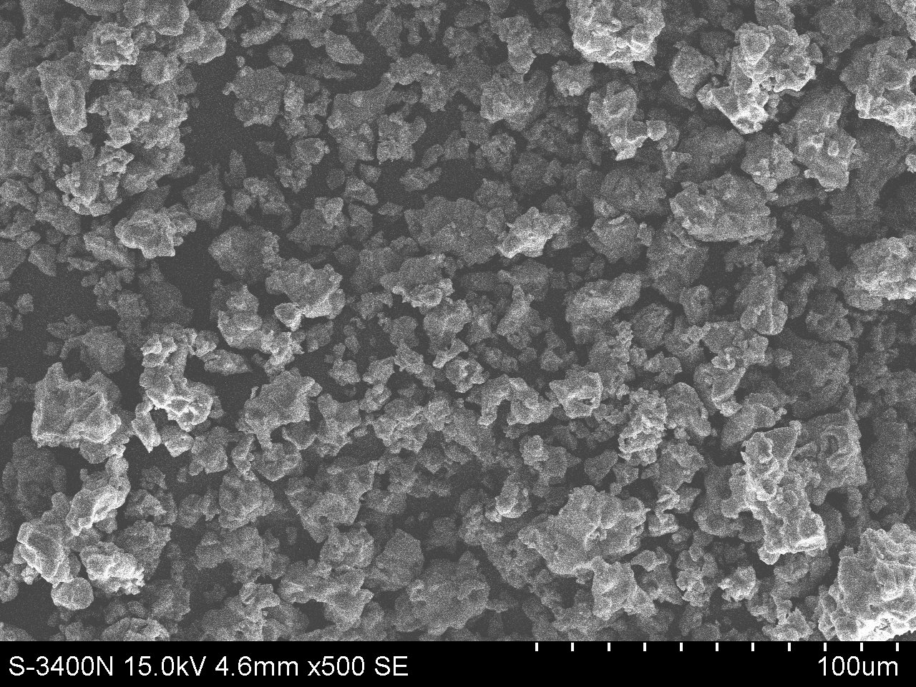
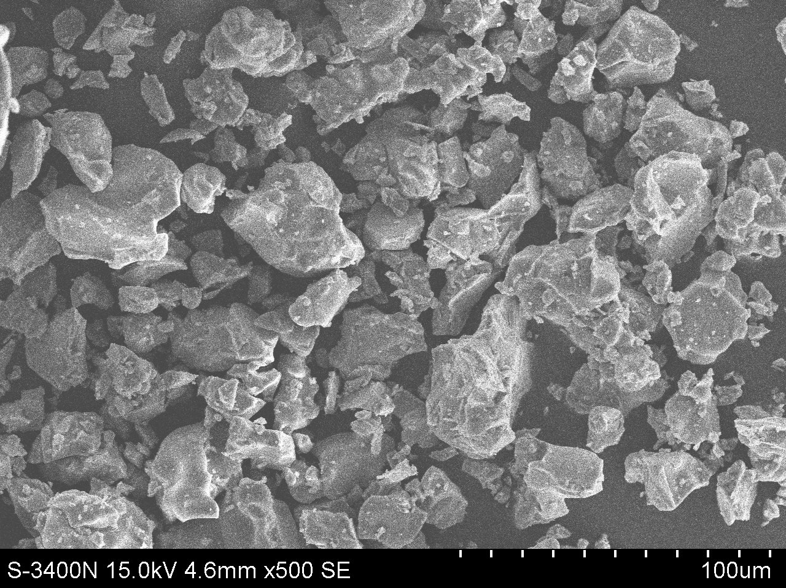
1400℃ 1500℃

图3 Ca₃Y_{1.95}Si₃O₁₂:0.05Eu³⁺粉体的SEM图
Fig 3 SEM pictures of Ca₃Y_{1.95}Si₃O₁₂:0.05Eu³⁺ powders
从图3可以看出，两个温度下煅烧的样品均出现了不同程度的团聚现象。在1400℃下经二次煅烧的样品的颗粒度较细，大小均匀，颗粒形貌近似类球形，而在1500℃下经二次煅烧的样品的颗粒度较粗，大小各异，颗粒形貌不规则，多呈现块状，有烧结现象。因此，从SEM图片可以看出，1400℃下煅烧的样品较佳。
2.3 Ca₃Y_{1.95}Si₃O₁₂:0.2Eu³⁺荧光粉的激发与发射光谱
Ca₃Y_{1.95}Si₃O₁₂:0.2Eu³⁺荧光粉的激发与发射光谱如图4所示。用614nm的主发射峰监测，得到激发光谱主要由两个部分组成，分别是200-300nm之间的电荷迁移带（CTB）和300-500nm之间Eu³⁺离子内部的4f-4f跃迁吸收。电荷迁移带为一多峰宽带，主激发峰位于264nm。与电荷迁移带相比，4f-4f激发峰的强度要小得多，主激发峰位于379nm（⁷F₀→⁵L₇）、392nm（⁷F₀→⁵L₆）和463nm（⁷F₀→⁵D₂）。用264nm的最强峰激发荧光粉，得到主发射峰位于590nm（⁵D₀→⁷F₁）和614nm（⁵D₀→⁷F₂）的发射光谱，这些线状发射峰均归属于Eu³⁺离子内部的4f-4f跃迁，其中614nm峰值较大。
图4 Ca₃Y_{1.95}Si₃O₁₂:0.2Eu³⁺荧光粉的激发与发射光谱
Fig4 Excitation and emission spectrum of Ca₃Y_{1.95}Si₃O₁₂:0.2Eu³⁺ phosphor
根据Eu³⁺离子电子跃迁的一般规则：当Eu³⁺占据反演中心格位时，将以⁵D₀→⁷F₁磁偶极跃迁为主，发射橙红光；当Eu³⁺占据非反演中心格位时，由于4f⁶组态中混入了相反宇称的5d组态，使得晶体中的宇称选择定则放宽，使得f-f禁戒跃迁被部分解除，产生⁵D₀→⁷F₂电偶极跃迁，呈现红色发射^{[9]}。说明该系列荧光粉中Eu³⁺离子占据了非反演中心格位，呈现出红色发射。
2.4不同Eu³⁺离子掺杂浓度对荧光粉发光性能的影响
不同浓度Eu³⁺离子掺杂的Ca₃Y_{2-x}Si₃O₁₂:xEu³⁺荧光粉的激发与发射光谱如图5所示。从图5中可以看出，改变Eu³⁺离子的掺杂浓度对荧光粉的激发和发射光谱的位置和形状影响不大，但对峰值的强度有着很大的影响。当Eu³⁺离子的掺杂浓度较低时，基质中发光中心数量较低，光谱峰的强度较弱；随着掺杂量的增加，激发与发射峰的强度逐渐增加，当x=20%时强度达到最大；继续增加激活剂掺杂量，峰强开始减小，出现浓度猝灭现象。原因可能是激活剂Eu³⁺增大到一定浓度时，Eu³⁺间距离减小，激发态能量在相邻Eu³⁺离子之间发生连续传递，最后传递到发光猝灭中心造成能量损耗^{[12]}。
图5 Ca₃Y_{2-x}Si₃O₁₂:xEu³⁺荧光粉的激发与发射光谱
Fig 5 Excitation and emission spectra of Ca₃Y_{2-x}Si₃O₁₂:xEu³⁺ phosphors
2.5 Gd³⁺离子掺杂对Ca₃Y_{1.8}Si₃O₁₂:0.2Eu³⁺荧光粉发光性能的影响
不同浓度Gd³⁺离子掺杂的Ca₃Y_{1.8}Si₃O₁₂:0.2Eu³⁺荧光粉发射光谱如图6所示。从图6中可以看出，加入一定量的Gd³⁺离子作为共掺杂剂，荧光粉发射光谱中峰的形状和位置几乎没有改变，而发射峰的强度发生了明显的变化。随着Gd³⁺离子掺杂浓度的增加，发射光谱先增加后降低，最佳掺杂浓度为1mol%，可见荧光粉中存在着Gd³⁺ →Eu³⁺的能量传递。在Gd³⁺离子掺杂浓度较低时，Gd³⁺周围分布着较多的Eu³⁺，Gd³⁺离子将吸收的能量传递给Eu³⁺离子，敏化Eu³⁺离子发光；当Gd³⁺离子掺杂浓度超过一定量时，交换作用和再吸收效应等发生的几率增加，从而导致浓度猝灭，传递给Eu³⁺离子的能量减少^{[10]}。

图6 Ca₃Y_{1.8-x}Si₃O₁₂:0.2Eu³⁺, xGd³⁺荧光粉的发射光谱
Fig 6 Emission spectra of Ca₃Y_{1.8-x}Si₃O₁₂:0.2Eu³⁺, xGd³⁺ phosphors
Gd³⁺ →Eu³⁺能量传递过程如图7所示：Gd³⁺的激发态⁶P_{J}和基态⁸S_{7/2}能级差为32100cm⁻¹，与Eu³⁺的⁵H_{J}激发态能级匹配。在264nm紫外光的激发下，Gd³⁺的4f电子从⁸S_{7/2}基态跃迁至⁶I_{J}激发态，然后晶格弛豫到⁶P_{J}激发态，以共振传递的方式将激发能量传递给Eu³⁺的⁵H_{J}激发态，并快速无辐射跃迁至⁵D₀能级，⁵D₀经能级跃迁回⁷F能级出现f-f特征发射^{[11]}。
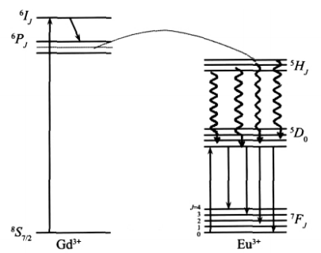
图7荧光粉中Gd³⁺ 和Eu³⁺的能量传递过程
Fig7 Processes of energy transfer of Gd³⁺ and Eu³⁺ doped in phosphors

2.6不同助熔剂对荧光粉发光性能的影响
以M（M=NH₄F，CaF₂，NaCl，H₃BO₃）（掺杂量2wt%）为助熔剂合成硅酸盐荧光粉Ca₃Y_{1.8}Si₃O₁₂:0.2Eu³⁺,M，得到发射光谱如图8所示。
从图8中可以看出，掺杂不同的助熔剂对荧光粉Ca₃Y_{1.8}Si₃O₁₂:0.2Eu³⁺发射光谱中峰的形状和位置影响不大，而对发射峰的强度有着不同程度的影响。以NaCl、CaF₂为助熔剂时，发射光谱的强度改变不明显；以H₃BO₃为助熔剂，光谱的强度有所降低；添加一定的NH₄F作为助熔剂，光谱的发光强度显著提高。可能是因为：NaCl熔点801℃，沸点1413℃，一方面NaCl的加入能起到助熔效果，另一方面可能是作为助熔剂时参加了固相反应，部分Na⁺离子进入晶格，取代Ca²⁺离子的位置，由于价态与基质中的离子不同产生晶格缺陷，形成了发光猝灭中心，因而效果不明显^{[13]}；CaF₂的熔点较高，达到1402℃，而实验的合成温度为1400℃，因此不能达到很好的助熔效果；H₃BO₃在高温下分解成B₂O₃，B³⁺进入晶体晶格中占据了Y³⁺的格位，影响了Eu³⁺对Y³⁺的取代，且B³⁺的半径（0.030nm）远小于Y³⁺（0.093nm），B³⁺进入晶格对晶体场环境产生很大影响，不利于荧光粉发光性能的提高；NH₄F的熔沸点较低，98 ℃时便开始熔解形成熔融物，有利于体系反应的进行，且高温下分解生成HF和NH₃逸出，使得样品疏松多孔，能够在后处理过程中保持颗粒的完整，且不参与晶体结构的反应^{[14]}，因此用NH₄F作为助熔剂能显著提高样品的发光强度。
图8 Ca₃Y_{1.8}Si₃O₁₂:0.2Eu³⁺，M的发射光谱
Fig 8 Emission spectra of Ca₃Y_{1.8}Si₃O₁₂:0.2Eu³⁺，M phosphors

3结论
- 通过高温固相法在1400℃时经二次煅烧制备了红色荧光粉Ca₃Y₂Si₃O₁₂:Eu³⁺。XRD分析显示：合成样品的主晶相为Ca₃Y₂Si₃O₁₂，属单斜晶系。
- 监测614nm，激发光谱为一多峰宽带，包含200-300nm间的电荷迁移带（CTB）和300-500nm间Eu³⁺的f-f特征跃迁吸收，其中最强峰为264nm。用264nm紫外光激发，发射光谱呈现特征红色发射，峰值位于590nm（⁵D₀→⁷F₁）和614nm（⁵D₀→⁷F₂），其中614nm峰值强度较高。
- Gd³⁺离子作为共激活剂能够提高光谱的发光强度，但掺杂浓度过高时，自身产生浓度猝灭效应，发射光谱的峰值降低，最佳掺杂量为1mol%，Gd³⁺ →Eu³⁺能量传递过程为共振能量传递。
- 增加Eu³⁺离子掺杂浓度，荧光粉的强度先增加后降低，最佳掺杂量为20mol%。加入几种助熔剂发现，以NaCl、CaF₂为助熔剂，发射光谱的强度改变不明显；以H₃BO₃为助熔剂，光谱的强度有所降低；添加一定的NH₄F作为助熔剂，光谱的发光强度显著提高。
参考文献
[1] Li Langkai（李郎楷）, Chen Yongjie（陈永杰）, Cao Fabin（曹发斌） et al. Luminescence properties of the full-color light emitting phosphor BaMgSiO₄:Eu²⁺,Mn²⁺for w-LED [J]. Materials Review（材料导报）, 2010, 24(11):55-57.
[2] Zhai Yongqing（翟永清）, Wang Xin（王欣）, Feng Shihua（冯仕华） et al. Synthesis and properties of novel red-emitting phosphor Li₂SrSiO₄:Eu³⁺ for white LED[J]. Journal of Material Engineering（材料工程）, 2011(3): 24-27.
[3] Sun Xiaoyuan（孙晓园）, Zhang Jiahua（张家骅）, Zhang Xia（张霞） et al. A single white phosphor suitable for near ultraviolet excitation applied to new generation white LED lighting [J]. Chinese Journal of Luminescence（发光学报）, 2005, 26(3):404-406.
[4] Li Xueming（黎学明）, Xiang Xing（向星）, Yang Wenjing（杨文静）, et al. Synthesis and characterization of (Y, Bi) AG: Eu³⁺ red phosphor by coprecipitation method [J]. Journal of Inorganic Materials（无机材料学报）, 2009, 24(5):1059-1063.
[5] Zhao Xiaoxia（赵晓霞）, Xie Yihua（谢宜华）, Wang Xiaojun（王晓君）, et al. Luminescence properties of (Y, Gd) (P, V)O₄:Eu³⁺[J]. Chinese Journal of Luminescence（发光学报）, 2006, 27(2):196-199.
[6] Zhang Yan（张彦）, Xu Jiayue（徐家跃）, Zhang Tingting（张婷婷）. Synthesis and luminescence properties of Eu³⁺-doped Bi₄Si₃O₁₂ [J]. Journal of Inorganic Materials（无机材料学报）, 2011, 6(12):1341-1344.
[7] Zhu Xianzhong（朱宪忠）, Huang Changqing(黄昌清), Liu Hongwei（刘宏伟） et al. Effects of Gd³⁺ on luminescent properties of (Y, Gd)BO₃:Eu³⁺[J]. Journal of Functional Materials and Devices（功能材料与器件学报）, 2009, 15(6):543-548.
[8] Chen Yonghu（陈永虎）, Liu Bo（刘波）, Shi Chaoshu（施朝淑）, et al. VUV spectroscopy of GdPO₄:Eu³⁺and GdBO₃:Eu³⁺ [J].Journal of the Chinese Rare Earth Society（中国稀土学报）, 2005, 23(4):429-433.
[9] Zhai Yongqing（翟永清）, Feng Shihua（冯仕华）, Zhang zhang（张张）, et al. Preparation of new red emitting phosphor SrMgSi₂O₆:Eu³⁺, M (M=Gd³⁺, Ti⁴⁺) for white LEDs and its properties [J]. Rare Metal Materials and Engineering（稀有金属材料与工程）, 2010, 39(10):1825-1828.
[10] Kang Rui（康睿）, Wang Xin（王昕）, Liu Zifeng（刘子峰）, et al. Synthesis and luminescent characteristics of gadolinium, europium co-doped LaPO₄[J]. Journal of the Chinese Society of Rare Earths（中国稀土学报）, 2011, 29(3):325-330.
[11] Yu Caixia（余彩霞）, Liu Yingliang（刘应亮）, Yang Qu（阳区）, et al. Preparation of ordered mesoporous Al₂O₃:RE³⁺ and energy transfer from Gd³⁺ to Eu³⁺ [J]. Chinese Journal of Inorganic Chemistry（无机化学学报）, 2012, 28(2):352-356.
[12] Lin Hui（林慧）, Yuan Ximing（袁曦明）, Li Yongzhou（李永周）, et al. Combustion synthesis and luminescence properties of Sr₂SiO₄:Eu³⁺ phosphor [J]. Journal of the Chinese Rare Earth Society（稀有金属材料与工程）, 2010, 28(1):120-123.
[13] Li Xuejing（李雪静）, Liang Yujun（梁玉军）, Yang Fan（杨帆）, et al. Effect of fluxes on morphology and luminescent properties of Ba₂SiO₄:Eu²⁺ green phosphor [J]. Chinese Journal of Luminescence（发光学报）, 2012, 33(8):817-823.
[14] You Panli（游潘丽）, Liu Lijuan（刘丽娟）, Yao Yadong（姚亚东）, et al. Enhanced luminescence properties of Ba₂MgSi₂O₇:Eu²⁺ prepared in air atmosphere [J]. Laser and Optoelectronics Progress（激光与光电子进展）, 2010, 47(12):16021-16026.

Preparation and Luminescence Properties of Red Phosphors Ca₃Y₂Si₃O₁₂:Eu³⁺
WU Jiang, ZHANG Ping, JIANG Chundong, QIU Zezhong
(College of Material Science and Engineering,
Sichuan University, Chengdu 610065, China)
Abstract：The red phosphor Ca₃Y₂Si₃O₁₂:Eu³⁺ was synthesized by the high temperature solid-state method. The Eu³⁺ ion doping concentration, flux and Gd³⁺ co-doping on the luminescence properties were studied. XRD analysis showed that the principal crystalline phase was Ca₃Y₂Si₃O₁₂, attributed to monoclinic system. Fluorescence spectroscopy showed that the emission spectrum of silicate phosphor Ca₃Y₂Si₃O₁₂:Eu³⁺ consisted of two main emission peaks, located at 590nm (⁵D₀ → ⁷F₁) and 614nm (⁵D₀ → ⁷F₂). Monitored with the strongest peak of 614nm, excitation spectrum was obtained which ranged from 200 to 500nm. The results showed that the emission intensity of the phosphors firstly increased and then decreased with the increasing of the doping concentration of Eu³⁺ ion. It is found that the optimum doping concentration of Eu³⁺ ion was 20mol%. The influence of several kinds of fluxes was discussed that the phosphor emission intensity decreased by adding a certain amount H₃BO_{3,} but increased significantly by adding NH₄F. There is little effect to the phosphor emission intensity by adding NaCl or CaF₂. Gd³⁺ ion could be acted as a good co-activator, improving the emission intensity of Eu³⁺ ion.
Key words: red phosphors; Eu³⁺ doping; high temperature solid-state method; fluxes; Gd³⁺ doping

